PREDLAGATELJ: ŽUPAN OBČINE ŽIROVNICA
PRISTOJNOST: OBČINSKI SVET OBČINE ŽIROVNICA

PREDLOG SKLEPA O DOLOČITVI PARKIRNIH POVRŠIN IN GOZDNIH CEST, VIŠINE PARKIRNINE IN ODŠKODNINE ZA UPORABO GOZDNIH CEST IN DOVOLILNIC ZA VOZILA

- UVOD

Občinski svet Občine Žirovnica je na podlagi Odloka o spremembah in dopolnitvah Odloka o ureditvi in varnosti cestnega prometa v naseljih občine Žirovnica (Uradni list RS, št. 35/2022, 81/2022) (v nadaljevanju Odlok) na 19. redni seji v prejšnjem mandatu, dne 26. 5. 2022 sprejel Sklep o določitvi parkirnih površin in gozdnih cest, višine parkirnine in odškodnine za uporabo gozdnih cest in dovolilnic za vozila (Uradni list RS, št. 81/2022).

Zaradi spremembe Režima v zvezi z uporabo gozdnih cest je Občinski svet Občine Žirovnica na 21. redni seji v prejšnjem mandatu, dne 27. 10. 2022 sprejel nov Sklep o določitvi parkirnih površin in gozdnih cest, višine parkirnine in odškodnine za uporabo gozdnih cest in dovolilnic za vozila (Uradni list RS, št. 142/2022) (v nadaljevanju Sklep).

Sistem plačevanja se uporablja na območju Završnice od 1. 8. 2022. Pri izvajanju ugotavljamo, da gre pri uporabi gozdne ceste proti Zelenici za manjšo obremenitev kot v smeri proti Valvazorju. V skladu z navedenim in na podlagi predlogov občanov menimo, da bi bilo smiselno znižati odškodnino za uporabo gozdne ceste proti Zelenici na 7 EUR, hkrati predlagamo, da se tudi za uporabo gozdne ceste uvede sezonska dovolilnica za obiskovalce, ki niso občani in sicer »Sezonska dovolilnica za uporabo gozdnih cest – ostali« po ceni 100 EUR.
Sezonska dovolilnica za uporabo gozdnih cest velja za sezono, ki vsako leto traja od 1. 5. do 31. 10.
Predlagamo, da se kljub manjšim spremembam zaradi boljše preglednosti sprejme nov sklep.

- FINANČNE POSLEDICE

Plačljiv sistem uporabe parkirišč in gozdnih cest na območju Završnice se je vzpostavil s 1. 8. 2022.

V proračunu Občine Žirovnice za leto 2023 je predvidenih skupno 50.000 EUR prihodkov iz naslova parkirnin in odškodnin za uporabo gozdnih cest.

Zaradi spremembe cen in hkratne uvedbe nove sezonske dovolilnice za gozdne ceste - ostali ne moremo oceniti natančnega vpliva na proračun.

Točno vrednost finančnega vpliva bomo lahko ocenili na podlagi analize ob koncu letošnje sezone.

- BESEDILO SKLEPA

Na podlagi 29. člena Zakona o lokalni samoupravi (Ur. list RS, št. 94/07 UPB s spremembami), 11. in 15. člena Odloka o ureditvi in varnosti cestnega prometa v naseljih občine Žirovnica (Ur. list RS, št. 35/2022, 81/2022) in 18. člena Statuta Občine Žirovnica (Ur. list RS, št. 66/2018-UPB2) je Občinski svet Občine Žirovnica na svoji _____, dne ____ sprejel

SKLEP
o določitvi parkirnih površin in gozdnih cest, višine parkirnine in odškodnine za uporabo gozdnih cest in dovolilnic za vozila

- člen
S tem sklepom se določi:
- parkirne površine, na katerih se plačuje parkirnina, višino parkirnine in čas, v katerem se plačuje parkirnina,
- gozdne ceste, za katere se plačuje odškodnina za uporabo in višino odškodnine za uporabo gozdne ceste,
- vrste in ceno dovolilnic, višino takse za izdajo posameznih dovolilnic in upravičence ter dolžnosti imetnika dovolilnice.

- člen
- Javne parkirne površine, kjer se plačuje parkirnina, višina parkirnine in čas, v katerem se plačuje parkirnina, so:
- Javne parkirne površine, na katerih se plačuje parkirnina so prikazane na karti 1 in so priloga tega sklepa.

- člen
- Gozdne ceste, kjer se plačuje odškodnina za uporabo, višina odškodnine in čas, v katerem se plačuje odškodnina, so:

Gozdna cesta | Čas, v katerem se plačuje odškodnina | Višina odškodnine (EUR/prehod)
 | maj, junij, julij, avgust, september, oktober | brez DDV | DDV 22% | z DDV
A - Završnica - Valvazorjev dom | 04:00 - 22:00 | 8,20 | 1,80 | 10
B - Zelenica | 04:00 - 22:00 | 5,74 | 1,26 | 7

- Gozdne ceste, za katere se plačuje odškodnina za uporabo, so prikazane na karti 2 in so priloga tega sklepa.

- člen
- Dovolilnice, ki se uporabljajo na parkirnih površinah, kjer se plačuje parkirnina in odškodnina za uporabo gozdnih cest, so:

Ime dovolilnice | Cena (EUR/leto)
 | brez DDV | DDV 22% | z DDV
LETNA DOVOLILNICA ZA PARKIRANJE - OBČANI | 16,39 | 3,61 | 20
LETNA DOVOLILNICA ZA PARKIRANJE - OSTALI | 40,98 | 9,02 | 50
SEZONSKA DOVOLILNICA ZA UPORABO GOZDNIH CEST - OBČANI | 20,49 | 4,51 | 25
SEZONSKA DOVOLILNICA ZA UPORABO GOZDNIH CEST - OSTALI | 81,97 | 18,03 | 100

- Voznik vozila z dovolilnico, ki je namenjena uporabi javnega parkirišča, mora ob prihodu na parkirišče na parkomatu natisniti parkirni listek.

- člen
Dovolilnice iz 4. člena tega sklepa lahko upravičenec pridobi in uporablja pod pogoji, ki so določeni s tem sklepom.

- člen
- Ob izdaji dovolilnice mora upravičenec poravnati ceno dovolilnice ter strošek izdelave in izdaje dovolilnice v vrednosti 5,33 brez DDV oz. 6,50 EUR z DDV.
- Upravičenec lahko pridobi novo dovolilnico ob njeni izgubi, uničenju ali poškodbi. Ob zamenjavi dovolilnice je upravičenec dolžan plačati materialne stroške izdelave nove dovolilnice v višini 1,80 EUR brez DDV oz. 2,20 EUR z DDV.
- Ob podaljšanju veljavnosti dovolilnice mora upravičenec poravnati ceno dovolilnice.

- člen
- Po eno Letno dovolilnico za parkiranje - občani in eno Sezonsko dovolilnico za uporabo gozdnih cest - občani lahko pridobijo osebe s stalnim ali začasnim prebivališčem v občini Žirovnica.
- Vlogi za izdajo dovolilnic iz prejšnjega odstavka tega člena je treba priložiti kopijo osebnega dokumenta oziroma potrdilo o začasnem prebivališču.

- člen
- Lastniki nepremičnin na območjih gozdnih cest, lastniki ali najemniki planinskih koč na območjih gozdnih cest, člani Lovskih družin Stol, Jesenice in LPN Kozorog Kamnik, agrarne skupnosti in člani agrarnih skupnosti z območja občine, ki niso lastniki nepremičnin na območjih gozdnih cest, agrarne skupnosti in člani agrarnih skupnosti Koroška Bela in Potoki ter osebe, ki na podlagi pooblastila skrbijo za nepremičnine na območju gozdnih cest (v tem primeru lastnik zemljišča ne pridobi Sezonske dovolilnice za uporabo gozdnih cest) Sezonsko dovolilnico za uporabo gozdnih cest pridobijo na podlagi vloge.
- Ob izdaji dovolilnice morajo upravičenci iz prvega odstavka tega člena poravnati strošek izdelave in izdaje dovolilnice v vrednosti 5,33 brez DDV oz. 6,50 EUR z DDV.
- Upravičenci iz prvega odstavka tega člena lahko pridobijo novo dovolilnico ob njeni izgubi, uničenju ali poškodbi. Ob zamenjavi dovolilnice so dolžni plačati materialne stroške izdelave nove dovolilnice v višini 1,80 EUR brez DDV oz. 2,20 EUR z DDV.
- Vlogi za izdajo dovolilnice iz prvega odstavka tega člena je treba priložiti dokazilo o lastništvu, najemu, ustrezno pogodbo oziroma potrdilo o članstvu.
- Lastniki nepremičnin in člani agrarnih skupnosti z območja občine, ki niso lastniki nepremičnin na območjih gozdnih cest, na območju gozdnih cest Završnica – Valvazorjev dom in Zelenica Sezonsko dovolilnico za uporabo gozdnih cest lahko pridobijo toliko sezonskih dovolilnic za uporabo gozdnih cest, kolikor je polnoletnih članov gospodinjstva, pri čemer morajo prav tako za vsakega člana predložiti dokazila iz prejšnjega odstavka in poravnati materialne stroške za izdelavo posamezne dovolilnice v višini 1,80 EUR brez DDV oz. 2,20 EUR z DDV.
- Lastniki ali najemniki planinskih koč na območju gozdnih cest Završnica – Valvazorjev dom in Zelenica pridobijo 5 Sezonskih dovolilnic za uporabo gozdnih cest. Ob izdaji dovolilnice morajo poravnati materialne stroške za izdelavo posamezne dovolilnice v višini 1,80 EUR brez DDV oz. 2,20 EUR z DDV.
- Agrarne skupnosti na območju občine Žirovnica pridobijo 3 Sezonske dovolilnice za uporabo gozdnih cest. Ob izdaji dovolilnice morajo poravnati materialne stroške za izdelavo posamezne dovolilnice v višini 1,80 EUR brez DDV oz. 2,20 EUR z DDV.
- Upravičencem iz petega, šestega in sedmega odstavka tega člena se Sezonsko dovolilnico za uporabo gozdnih cest izda za dobo 5 zaporednih sezon.

- člen
- Izvajalcem del v gozdovih in odvoza lesa, intervencijskim službam, pripadnikom policije in vojske, javni gozdarski službi, inšpekcijskim službam in občinskemu redarstvu, občinskim službam ter udeležencem protokolarnih obiskov se dovolilnice iz 4. člena tega sklepa izdajo po uradni dolžnosti.
- Upravičencem iz prvega odstavka tega člena, razen udeležencem protokolarnih obiskov, se izda permanentni dovolilnici za parkiranje in uporabo gozdnih cest.

- člen
- Na podlagi vloge in ustreznih dokazil lahko Sezonsko dovolilnico za uporabo gozdnih cest – občani pridobijo tudi podjetja oz. posamezniki, ki na območju gozdne ceste izvajajo razna gradbena in vzdrževalna dela ter oskrbujejo planinske koče oziroma domove za lastnike zemljišč ali objektov na tem območju.
- Osebe iz prvega odstavka tega člena morajo ob izdaji dovolilnice poravnati ceno dovolilnice ter strošek izdelave in izdaje dovolilnice v vrednosti 5,33 brez DDV oz. 6,50 EUR z DDV.

- člen
Drugi upravičenci pridobijo dovolilnice iz 4. člena tega Sklepa na podlagi vloge, ki jo predhodno odobri župan.

- člen
Letna dovolilnica za uporabo gozdnih cest – občani, kupljena v letu 2022, velja tudi v letu 2023 do konca sezone.

- člen
Sezonska dovolilnica za uporabo gozdnih cest velja za sezono, ki vsako leto traja od 1. 5. do 31. 10.

- člen
Z dnem uveljavitve tega sklepa preneha veljati Sklep o določitvi parkirnih površin in gozdnih cest, višine parkirnine in odškodnine za uporabo gozdnih cest in dovolilnic za vozila (Uradni list RS, št. 142/2022).

- člen
Ta sklep začne veljati naslednji dan po objavi v Uradnem listu Republike Slovenije.

Priloga:
- Karta 1
- Karta 2

Številka: 007-0003/2021
Datum:
Leopold Pogačar
ŽUPAN

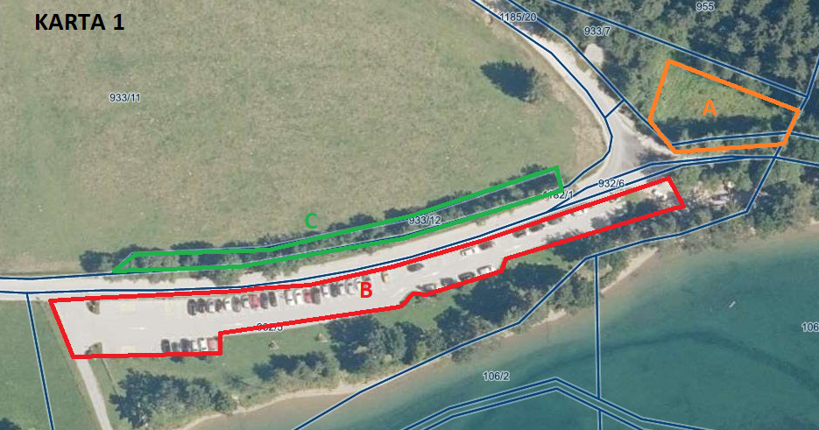

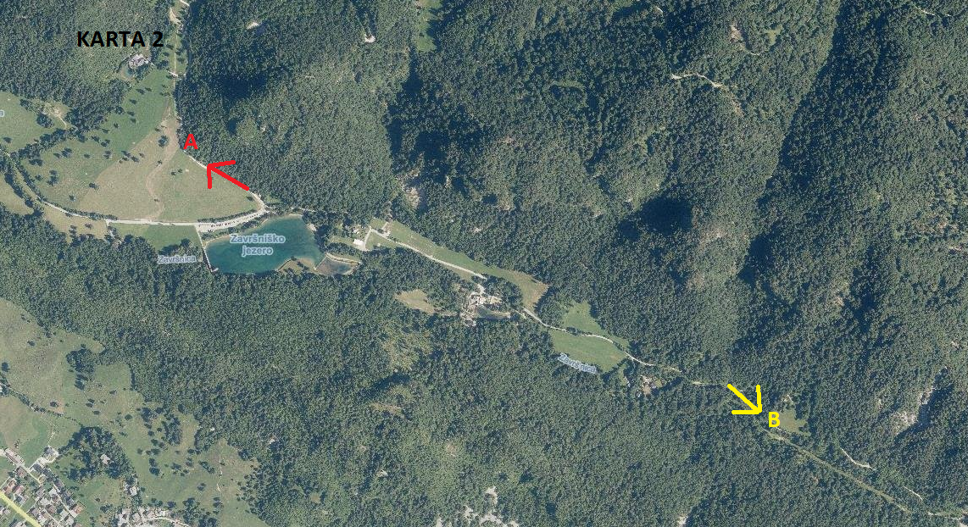

- OBRAZLOŽITEV

Obrazložitve se podajajo samo k členom, ki se spreminjajo v sprejetem Sklepu o določitvi parkirnih površin in gozdnih cest, višine parkirnine in odškodnine za uporabo gozdnih cest in dovolilnic za vozila (Uradni list RS, št. 142/2022).
Obrazložitev k 3. členu
V tabeli gozdnih cest, ki določajo višino odškodnine za uporabo gozdnih cest, se pod točko B – Zelenice navede nova cena v znesku 5,74 brez DDV oz. 7 EUR z DDV.
Obrazložitev k 4. členu
V tabeli dovolilnic, ki se uporabljajo na parkirnih površinah, kjer se plačuje parkirnina in odškodnina za uporabo gozdnih cest, se doda nova dovolilnica in cena zanjo, in sicer Sezonska dovolilnica za uporabo gozdnih cest – ostali. Nova cena se navede v znesku 81,97 brez DDV oz. 100 EUR z DDV.
Obrazložitev k 8., 12. in 13. členu
Glede na to da sklep ni vseboval dolžine sezone kot je navedeno v Odloku o ureditvi in varnosti cestnega prometa v naseljih občine Žirovnica (Ur. list RS 35/2022, 81/2022, 142/2022), se doda nov 13. člen, da sezonska dovolilnica za uporabo gozdnih cest velja za sezono, ki vsako leto traja od 1. 5. do 31. 10. Posledično je potrebna tudi uskladitev terminologije v 8. odstavku 8. člena, ter 12. členu.

- PREDLOG SKLEPA:

Na podlagi 44. člena Statuta Občine Žirovnica (Ur. list RS, št. 66/2018 – UPB2), predlagam Občinskemu svetu Občine Žirovnica v sprejem naslednji

SKLEP

Sprejme se Sklep o določitvi parkirnih površin in gozdnih cest, višine parkirnine in odškodnine za uporabo gozdnih cest in dovolilnic za vozila.

Številka: 007-0003/2021
Datum: 9. 5. 2023

Pripravila:
Katja Frelih

Leopold Pogačar
ŽUPAN

Priloga:
- Sklep o določitvi parkirnih površin in gozdnih cest, višine parkirnine in odškodnine za uporabo gozdnih cest in dovolilnic za vozila (Uradni list RS, št. 142/2022)

